Lernen beginnt ...

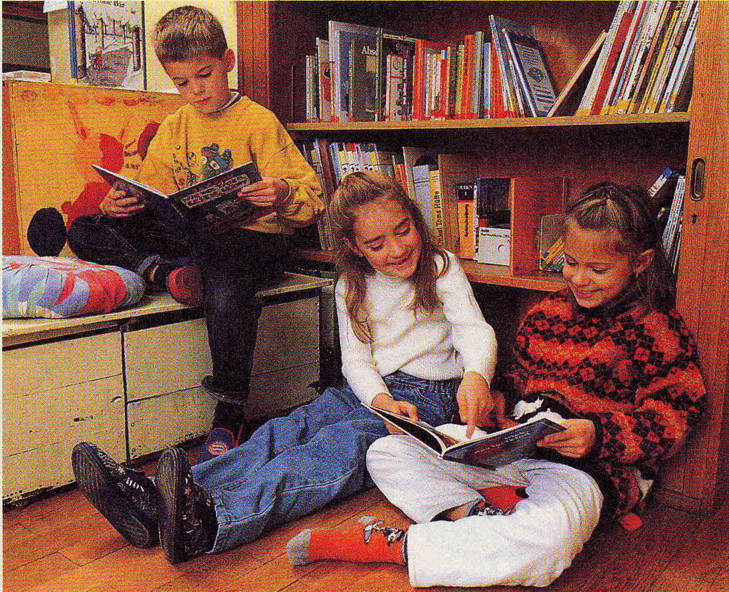

... nicht erst in der Schule!

Liebe Eltern,

Ihr Kind ist bzw. wird jetzt vier Jahre alt und befindet sich in einer Entwicklungsphase, in der entscheidende Grundlagen für das Lernen gelegt werden.

Daher bieten wir im Auftrag des Ministeriums eine Informationsveranstaltung für alle Eltern der Kinder an, die in zwei Jahren (Sommer 2021) in die Schule kommen.

Um die Zeit bis zum Schulbeginn optimal nutzen zu können, möchten wir – Kindertageseinrichtungen und Grundschulen – mit Ihnen ins Gespräch kommen und Ihnen Tipps geben, was Sie als Eltern tun können, um Ihr Kind auf seinem Weg dahin zu unterstützen.

Wir bieten Ihnen die Gelegenheit, Fragen zu diesen Themenbereichen zu stellen und konkrete Beispiele dafür zu bekommen, wie die Entwicklung Ihres Kindes gefördert werden kann.

Dazu laden wir Sie (ohne Kinder) herzlich für

Montag, den 6. Mai 2019, 19:30 Uhr bis ca. 21:00 Uhr

in das Forum der Holzener Eintracht Grundschule,
Heinrich Pieper Str. 2, ein!

Gez. Möckel gez. Dieckmann
Leitung der Eintracht-Grundschule Leitung der Höchstener Grundschule

Veranstalter: Eintracht-Grundschule, Höchstener Grundschule ,
AWO-Familienzentrum, Am Hasenberg 3,
Kindertageseinrichtung Hasenburg, Vorhölterstr. 29,
Evangelischer Kindergarten, Benninghofer Str. 340,
Katholischer Kindergarten St. Kunigunde, Höchstener Str. 78 .

Ansprechpartner/ Infos in den jeweiligen Einrichtungen

